最终软件库应用提升情况说明

中达丰集团有限公司
2025年12月20日

文档信息
文档名称编号 | 最终软件库应用提升情况说明
编制单位 | 中达丰集团有限公司
文档版本 | 版本日期 | 版本说明 | 作 者 | 审核
V1.0 | 2025-12-20 | 发布版本 | 肖龙莽 | 吴向阳

目录
最终软件库应用提升情况说明 1
中达丰集团有限公司 1
文档信息 2
1. 最终软件库概况 4
2. Github代码托管优势 5
2.1. 考核指标 5
2.2. 问题改进 5

最终软件库概况
为确保软件发布的一致性、可靠性与可追溯性，从源头减少了因版本问题引发的故障，为生产环境的稳定运行筑牢了根基。服务数据则驱动运维从“被动响应 ”向“主动优化 ”转型，通过数据的分析与应用，提升了运维效率，降低了运维成本，同时也为公司的业务发展提供了数据支撑。公司使用Gihub进行代码托管。
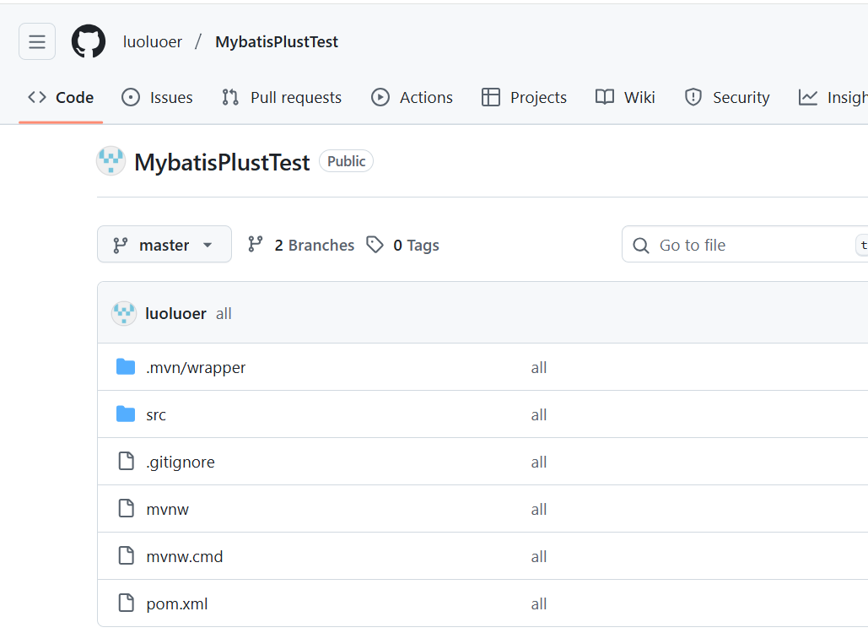
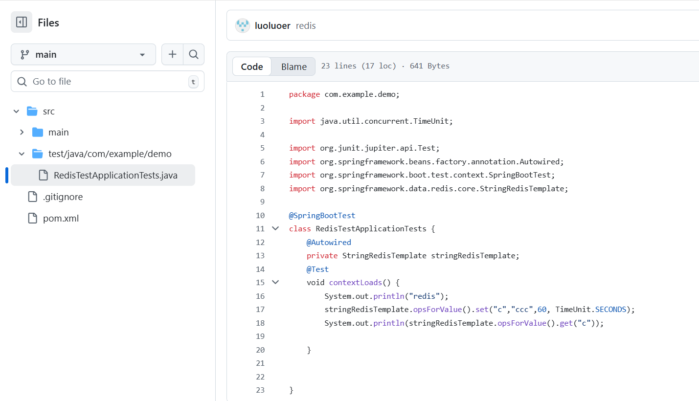

Github代码托管优势
1.轻量高效，资源占用低
1.1 简化运维，团队可更好的专注开发
1.2 无限制的免费托管
- 核心代码协作与版本控制
2.1 完整的Git支持，提供仓库托管、分支管理、标签。
2.2 高效的push、pull
2.3 代码在线浏览、编辑

考核指标
依据实现最终软件库管理制度，实现了代码管理的标准化及制度化，提高运维人员功率效率，极大的降低了版本出错情况，因此软件版本正确率逐年提升，2025年4月至2026年3月设定的目标均为95%，经考核，2025年第二、三和四季度软件版本正确率分别是90%、95%和100%。

问题改进
2025年第二季度虽未达到考核指标要求，但开发效率已实现一定提升。针对最终软件库KPI未达标的情况，我们及时组织研发部及相关人员学习了《最终软件库管理制度》，并落实改进措施。经过持续努力，第三季度该项KPI已提升至95%，第四季度进一步达到100%，顺利完成考核目标。

